SECRETARIA MUNICIPAL DE URBANISMO, TRANSPORTES E TRÂNSITO.
Portaria nº 01/2022 – SEMUTT – de 04 de janeiro de 2022
O Secretário Municipal de Urbanismo, Transportes e Trânsito, no uso de suas atribuições que lhe são conferidas pela Lei Municipal nº 1.500/2010, e alterações, e CONSIDERANDO o disposto no artigo 5⁰ do Decreto nº 1.182, de 15 de julho de 2005, e, CONSIDERANDO a necessidade da renovação das licenças do Serviço de Transporte Escolar,
R E S O L V E:
Art. 1º - Ficam os condutores de Transporte Escolar convocados a apresentar, via protocolo, os seguintes documentos:
§ 1º Para requerer a autorização os CONDUTORES AUTÔNOMOS–PESSOA FÍSICA devem juntar:
I – Cópia da carteira de condutor;
II – Carteira Nacional de Habilitação (com EAR) vigente; se houver renovação;
III – Cópia de Certificado de Conclusão do Curso de Condutor do Transporte Escolar, atualizado, se houver renovação;
IV – Comprovante de Residência em nome do condutor (Copel ou Sanepar) com data não superior a 90 dias;
V – Certidão Negativa de Débitos junto à Prefeitura Municipal de São José dos Pinhais;
VI – Certidão Negativa de Débitos com INSS ou comprovante de recolhimento referente ao mês anterior à apresentação dos documentos;
VII – Relação de Escolas que o transportador atende, com endereço e rota.
§ 2º Para requerer a autorização as EMPRESAS/MEI – PESSOA JURÍDICA devem juntar
I – Certidão Negativa de Débitos do INSS;
II – Certidão Negativa do FGTS relativa ao ano de 2021;
III – Cópia da carteira de condutor;
IV – Cópia do Certificado do Curso e CNH dos condutores;
V - Certidão Negativa de Débitos Municipal;
VII - Certidão Negativa de Débitos Estadual;
VIII – Certidão Negativa de Débitos Federal;
IX - Relação de Escolas que o transportador atende, com endereço e rota.
§ 3º A documentação dos veículos devem ser juntadas conforme abaixo:
I – Copia do Certificado de Registro e Licenciamento do Veículo (CRLV), ref. 2021;
II – Cópia da Apólice de seguro e extrato dos comprovantes de pagamento;
III – Cópia do Certificado de Inspeção Veicular;
IV- Copia da aferição do Tacógrafo;
V- Cópia da autorização do DETRAN ou guia de pagamento para emissão da mesma;
§4º Os documentos deverão ser entregues no Protocolo Geral da Prefeitura Municipal de São José dos Pinhais, entre 10 de Janeiro a 18 de fevereiro de 2022.
Art. 2º A ausência de documentos, sua irregularidade, falta de legibilidade ou outro fato que prejudique a análise do processo acarretará no pronto indeferimento do processo, sendo necessário novo protocolo com a documentação correta.
Art. 3º O protocolo de documentos fora do prazo estabelecido será penalizado na forma da Legislação descrita no Decreto 1.182/05.
Parágrafo Único: Os processos apenas serão aceitos com a utilização do requerimento no modelo anexo II se o requerente for pessoa física ou anexo III se for pessoa jurídica, devendo estar preenchido corretamente e completamente para o início da análise documental, caso contrário será indeferido.
Art. 4º Não serão aprovados os veículos que não estiverem de acordo com a legislação.
Art. 5º - A vistoria deverá obedecer à escala programada conforme Anexo I desta
Portaria e os veículos deverão ser apresentados no pátio da Divisão de Sinalização da SEMUTT, localizada na Rua Medianeira, 46 – Afonso Pena - São José dos Pinhais, das 08h30min às 11h30min e das 13h00min às 16h30min.
Art. 6º - Esta portaria entra em vigor na data de sua publicação.
Gabinete do Secretário Municipal de Urbanismo, Transportes e Trânsito de São José dos Pinhais, xx de xx de 2022.
Lucas Grubba Pigatto
Secretário Municipal de Urbanismo, Transportes e Trânsito

ANEXO I

Programação das vistorias do Transporte Escolar, referente ao 1º semestre de 2022.
** para Empresas considerar o numero do primeiro veículo da Frota.
DATA | NÚMEROS DE FROTA
03 de Março | DE 001 ATÉ 026
04 de Março | DE 027 ATÉ 060
07 de Março | DE 061 ATÉ 099
08 de Março | DE 101 ATÉ 145
09 de Março | DE 146 ATÉ 207
10 de Março | DE 208 ATÉ 270
11 de Março | DE 272 ATÉ 362

ANEXO II (requerimento pessoa física)
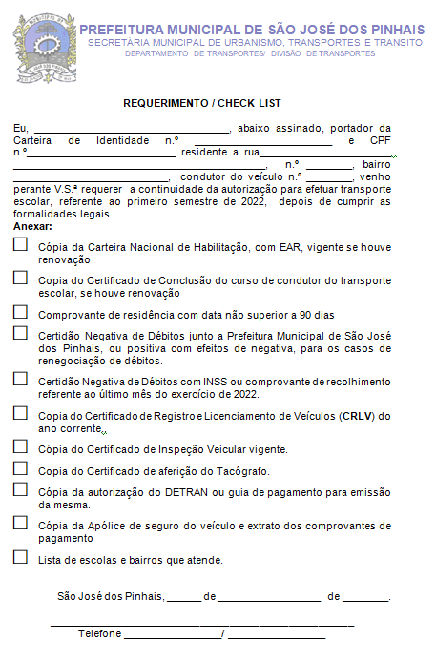
ANEXO III ( requerimento pessoa jurídica)
